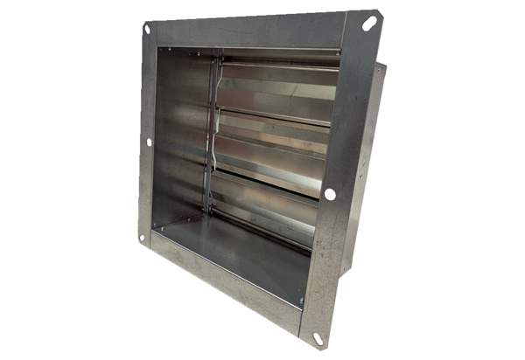Kanálová uzavírací klapka VKRI HV 50-56Obsah dodávky: 1 kusSortiment: C
Typové číslo: 0073.0062Výrobce: MAICO

